Министерство образования Республики Беларусь
Учреждение образования «Белорусский государственный университет
информатики и радиоэлектроники»

Факультет компьютерных систем и сетей

Кафедра электронных вычислительных машин

Дисциплина: Программирование на языках высокого уровня

ПОЯСНИТЕЛЬНАЯ ЗАПИСКА
к курсовому проекту
на тему

БАНКОВСКИЕ УСЛУГИ

БГУИР КП 1-40 02 01 110 ПЗ
Студент: гр. 150501 Климович А. Н.

Руководитель: Ковальчук А. М.

Минск 2022
Учреждение образования
«Белорусский государственный университет информатики
и радиоэлектроники»

Факультет компьютерных систем и сетей

УТВЕРЖДАЮ
Заведующий кафедрой
––––––––––––––––––––––––
(подпись)
–––––––––––––––––––––– 20 г.

ЗАДАНИЕ
по курсовому проектированию

Студенту Климовичу Алексею Николаевичу
1. Тема проекта Банковские услуги
2. Срок сдачи студентом законченного проекта –––15 декабря 2022 г.
3. Исходные данные к проекту Файл AllConcessionalCredits для хранения информации о выдаваемых льготных кредитах, файл AllConsumerCredits для хранения информации о выдаваемых потребительских кредитах, файл AllRealStateCredits для хранения информации о выдаваемых кредитах на недвижимость, файл AllDeposits для хранения информации о выдаваемых депозитах, файл Cash для хранения информации о личных счетах пользователей, файл Users для хранения информации о пользователях, файл CreditsHistory для хранения информации о взятых кредитах, файл TransferHistory для хранения информации о переводах, файл DepositsHistory для хранения информации о взятых депозитах, файл CurrencyExchangeRate для хранения информации о курсах валют .
4. Содержание расчетно-пояснительной записки (перечень вопросов, которые подлежат разработке)
1.Введение. 2.Постановка задачи. 3.Структура выходных и входных данных. 4.Алгоритмы разработанных методов. 5.Диаграмма классов. 6.Описание классов. 7.Код программы. 8.Результаты. 9.Заключение.
5. Перечень графического материала (с точным обозначением обязательных чертежей и графиков)
1. Схема алгоритма openNewAcc().
2. Схема алгоритма search().
3. Диаграмма классов.
6. Консультант по проекту (с обозначением разделов проекта) А.М. Ковальчук–
7. Дата выдачи задания –––––15.09.2022г. –
8. Календарный график работы над проектом на весь период проектирования (с обозначением сроков выполнения и трудоемкости отдельных этапов):
1. Выбор задания. Разработка содержания пояснительной записки. Перечень графического материала – 15 %;––––––––––––––––––––––––––––
разделы 2, 3 – 10 %;–––––––––––––––––––––––––––––––––––––
разделы 4 – 20 %;–––––––––––––––––––––––––––––––––––––––
разделы 5 – 35 %;––––––––––––––––––––––––––––––––––––––
раздел 6, 7, 8 – 5 %;–––––––––––––––––––––––––––––––––––––––
раздел 9 – 5%;–––––––––––––––––––––––––––––––––––––––––
оформление пояснительной записки и графического материала к 15.12.22 – 10 %
Защита курсового проекта с 21.12 по 28.12.22г.–––––––––––––––––––––––––

РУКОВОДИТЕЛЬ– – А.М.Ковальчук
(подпись)

Задание принял к исполнению А.Н.Климович
(дата и подпись студента)

СОДЕРЖАНИЕ

Введение………………………………………………………..………...5
- Постановка задачи………………………………………….…………6
- Структура входных и выходных данных………………….………...8
- Алгоритмы разработанных методов………………………………..11
3.1 Схема алгоритма метода openNewAcc().…………...…………..11
3.2 Схема алгоритма метода search()……….………..….………….11
3.3 Алгоритм по шагам метода treeToArray()……...….…………...11
3.4 Алгоритм по шагам метода firmwareOfTree()...……………......12
- Диаграмма классов…………………………………………………...14
- Описание классов…………………………………………………….15
- Код программы……………………………………………………….29
- Результаты……………………………………………………………30
- Системные и программные ограничения…………………………..33
Заключение………………………………………………………….......34
Список литературы……………………………………………………..35
Приложение A Схема алгоритма метода openNewAcc().……………36
Приложение Б Схема алгоритма метода search()…..…….…………..37
Приложение В Диаграмма классов….…………………….…………..38
Приложение Г Код программы………………………………………..39
Приложение Д Ведомость документов……………………………….40

ВВЕДЕНИЕ

Для проектирования данного курсового проекта был выбран язык программирования высокого уровня С++.
Язык С++ — это центр притяжения, вокруг которого “вращается” всё современное программирование. Его синтаксис и принципы разработки определяют суть объектно-ориентированного программирования.
Скорость исполнения кода — пожалуй, главный аргумент в пользу того, почему этот язык был, есть и будет востребован в ИТ. Компиляторы C++ есть на каждой операционной системе, большинство программ легко переносится с платформы на платформу, со средой разработки и библиотеками также не должно возникать проблем. C++ — это демонстрация идеи классического программирования, когда 90% мыслей связано с кодом и лишь 10% с используемой периферией.
Да, сегодня сложно найти приложение, которое бы «от» и «до» было бы создано на C++. Но частично его использует почти любой крупный проект.
Создавая этот язык, Б. Страуструп понимал, насколько важно сохранить изначальную суть языка С, т.е. его эффективность, гибкость и принципы разработки. С++ можно назвать расширенной и улучшенной версией языка С, в которой реализованы принципы объектно-ориентированного программирования. Поэтому С++ позволяет писать как в процедурном стиле, так и в объектно-ориентированном и функциональном. С++ также включает ряд других усовершенствований языка С, например, расширенный набор библиотечных функций.
C++ используется практически во всех сферах деятельности программирования: от высоконагруженных систем до программирования микроконтроллеров. На этом языке можно написать как web-сервер, так и игры, любые компьютерные программы, компоненты и так далее.

1 ПОСТАНОВКА ЗАДАЧИ

На сегодняшний день, в век информационных технологий, всё больше и больше информации стремится быть оцифрованной. Появляются новые способы оплаты товаров в магазинах, новые платежные системы и различные онлайн-услуги. Исключение не составляют и многие банковские системы. Такой подход имеет ряд преимуществ: экономия бумажных ресурсов, структуризация системы, простота и доступность из любой точки мира. Поэтому задача будет состоять в том, чтобы написать программу, которая выдает различного рода банковские услуги.
Для решения данной задачи лучше всего будет использовать один из языков программирования высокого уровня. Из всех приемов и подходов в программировании был выбран именно объектно-ориентированный подход, так как он является наиболее удобным и гибким в реализации решения данной задачи. Для этих целей отлично подойдет язык С++.
Объектно-ориентированный подход к программированию позволит разложить задачу на составные части таким образом, что каждая составная часть будет представлять собой самостоятельный объект, который содержит собственные инструкции и данные. При таком подходе существенно понижается общий уровень сложности программ.
Далее необходимо разработать классы пользователя, администратора, классы различных выдаваемых услуг и другие классы с использованием иерархии наследования. При этом данные будут хранится в текстовых файлах, связанных определенным образом.
В программе решено было реализовать следующие функции:
- открытие нового счета;
- аннулирование счета;
- перевод денег с одного счета на другой;
- снятие денег со счета;
- взятие депозитов;
- взятие кредитов и др.
Также программа будет обрабатывать исключительные ситуации. При редактировании информации будет возможность отменить последнее действие.
С помощью довольно популярного фреймворка Qt можно будет создать удобный пользовательский интерфейс с необходимыми пунктами меню. Для разработки самого программного обеспечения была выбрана среда разработки Qt Creator, предназначенная для работы с самим фреймворком. Qt Creator – кроссплатформенная свободная IDE для разработки на С, C++, JavaScript и QML. Данная IDE предоставляет программисту широкий функционал для разработки программного обеспечения.

2 СТРУКТУРА ВХОДНЫХ И ВЫХОДНЫХ ДАННЫХ

Входными и выходными данными являются следующие файлы:
В файле “Users” хранится основная информация о пользователях, структура файла представлена в таблице 2.1.

Таблица 2.1 – файл Users
ID пользователя | Логин | Пароль | Имя | Фамилия
1345 | ivan2004 | qwerty123 | Alexei | Klimovich

В файле “Cash” хранится информация об открытых личных счетах пользователей, структура файла представлена в таблице 2.2.

Таблица 2.2 – файл Cash
ID пользователя | Количество денежных единиц | Валюта
30454 | 100 | BYN

В файле “CurrencyExchangeRate” хранится информация о курсах валют, структура файла представлена в таблице 2.3.

Таблица 2.3 – файл CurrencyExchangeRate
Дата и время последнего обновления | Российский рубль | Доллар США | Евро
04.10.2022 19:35:22 | 0.033 | 2.5 | 2.8

В файле “TransferHistory” хранится информация о переводах денежных средств, структура файла представлена в таблице 2.4.

Таблица 2.4 – файл TransferHistory
Дата и время перевода | ID отправителя | ID получателя | Переведенная сумма, BYN
01.01.2021 12:12:12 | 1234 | 5678 | 50

В файле “CreditsHistory” хранится информация о взятых кредитах, структура файла представлена в таблице 2.5.

Таблица 2.5 – файл CreditsHistory
ID пользователя | Срок, годы | Ставка, % | Задолженность | Валюта | Описание кредита
9876 | 10 | 17 | 33320 | BYN | Приобретение автомобиля

В файле “DepositsHistory” хранится информация о взятых депозитах, структура файла представлена в таблице 2.6.

Таблица 2.6 – файл DepositsHistory
ID пользователя | Срок, годы | Ставка, % | Вложенная сумма | Валюта | Название депозита
666 | 5 | 1.5 | 40000 | BYN | Классический

В файле “AllConsumerCredits” хранится информация о выдаваемых потребительских кредитах, структура файла представлена в таблице 2.7.

Таблица 2.7 – файл AllConsumerCredits
Номер кредита | Срок, годы | Ставка, % | Валюта | Описание
1 | 11 | 18 | BYN | Оплата обучения

В файле “AllRealStateCredits” хранится информация о выдаваемых кредитах на недвижимость, структура файла представлена в таблице 2.8.

Таблица 2.8 – файл AllRealStateCredits
Номер кредита | Срок, годы | Ставка, % | Валюта | Описание
1 | 20 | 18 | BYN | Строительство (реконструкция) жилья

В файле “AllConcessionalCredits” хранится информация о выдаваемых льготных кредитах, структура файла представлена в таблице 2.9.

Таблица 2.9 – файл AllConcessionalCredits
Номер кредита | Срок, годы | Ставка, % | Валюта | Описание
1 | 5 | 4 | BYN | Оплата ЭКО

В файле “AllDeposits” хранится информация о выдаваемых депозитах, структура файла представлена в таблице 2.10.

Таблица 2.10 – файл AllDeposits
Номер кредита | Срок, годы | Ставка, % | Валюта | Название депозита
1 | 5 | 4 | BYN | Фиксированный

Промежуточными данными являются контейнер BinaryTree (см. описание классов), написанный вручную, STL контейнеры vector и list.

3 АЛГОРИТМЫ РАЗРАБОТАННЫХ МЕТОДОВ

3.1 Схема алгоритма метода openNewAcc()

Схема алгоритма метода openNewAcc() представлена в ПРИЛОЖЕНИИ А.

3.2 Схема алгоритма метода search()

Схема алгоритма метода search() представлена в ПРИЛОЖЕНИИ Б.

3.3 Алгоритм по шагам метода poisk()

Алгоритм по шагам метода treeToArray() принадлежащий классу BinaryTree<T>:
- Начало.
- Входные данные:
TreeNode<T>* node – указатель на узел являющийся корнем контейнера BinaryTree<T>.
Выходные данные:
vector<T> – контейнер с объектами из контейнера BinaryTree<T>.
- Если указатель на узел node контейнера BinaryTree<T> не нулевой, переход на шаг 4, иначе на шаг 9.
- push_back() вызов метода контейнера vector<T>, добавляющего в него объект, на который указывает узел *node контейнера BinaryTree<T>.
- Если указатель node->left на левую часть контейнера BinaryTree<T> не нулевой, переход на шаг 6, иначе на шаг 7.
- Вызов метода treeToArray() для указателя node->left на левую часть контейнера BinaryTree<T> и контейнера vector<T>.
- Если указатель node->right на правую часть контейнера BinaryTree<T> не нулевой, переход на шаг 8, иначе на шаг 9.
- Вызов метода treeToArray() для указателя node->right на правую часть контейнера BinaryTree<T> и контейнера vector<T>.
- Конец.

3.4 Алгоритм по шагам метода firmwareOfTree()

Алгоритм по шагам метода firmwareOfTree() принадлежащий классу BinaryTree<T>:
- Начало.
- Входные данные:
TreeNode<T>* root – указатель на узел являющийся корнем контейнера BinaryTree<T>.
Выходные данные:
Прошитый контейнер BinaryTree<T>.
Промежуточные данные:
TreeNode<T>* ptr – указатель на узел для обхода контейнера BinaryTree<T>.
TreeNode<T>* temp – текущий указатель на узел контейнера BinaryTree<T>.
Stack<TreeNode<T>*> – контейнер для хранения пройденных узлов контейнера BinaryTree<T>.
- Если контейнер BinaryTree<T> не пуст, то переход на шаг 4, иначе на шаг 17.
- getMaxLeft() вызов метода для установки указателя ptr на самый крайний левый элемент контейнера BinaryTree<T>.
- root = ptr установка указателя на корень контейнера BinaryTree<T> на самый крайний левый элемент.
- Цикл, пока указатель ptr на узел контейнера BinaryTree<T> не нулевой или контейнер stack<TreeNode<T>*> не пуст.
- Цикл, пока указатель ptr->right на правую часть контейнера BinaryTree<T> не нулевой и контейнер stack<TreeNode<T>*> не пуст.
- top() вызов метода контейнера stack<TreeNode<T>*> для записи вершины в указатель ptr->right на правый узел контейнера BinaryTree<T>.
- top() вызов метода контейнера stack<TreeNode<T>*> для записи вершины стека в указатель ptr.
- pop() вызов метода контейнера stack<TreeNode<T>*> для удаления вершины стека.
- Конец цикла по указателю ptr->right на правую часть контейнера BinaryTree<T> и контейнеру stack<TreeNode<T>*>.
- temp = ptr запоминаем текущее положение указателя ptr в контейнере BinaryTree<T>.
- ptr = ptr->right сдвиг указателя в правую часть контейнера BinaryTree<T>.
- getMaxLeft() вызов метода для установки указателя ptr на самый крайний левый элемент контейнера BinaryTree<T>.
- temp->right = ptr установка текущего указателя на правую часть на самый крайний левый элемент контейнера BinaryTree<T>.
- Конец цикла по указателю ptr или контейнеру Stack<TreeNode<T>*>.
- Конец.

4 ДИАГРАММА КЛАССОВ

Диаграмма классов представлена в ПРИЛОЖЕНИИ В.

5 ОПИСАНИЕ КЛАССОВ

class Account //класс аккаунта
{
protected:
int _id; //идентификационный номер пользователя
QString _login; //логин аккаунта
QString _password; //пароль от аккаунта
public:
//конструктор с параметрами
Account(int = -1, QString = "", QString = "", QString = "active");
~Account(); //деструктор
Account(const Account&); //конструктор копирования
Account& operator=(const Account&); //оператор присваивания
void setLogin(QString); //метод установки логина
void setId(int); //метод установки ID пользователя
void setPassword(QString); //метод установки пароля
QString getLogin(); //метод получения логина
int getId(); //метод получения ID пользователя
QString getPassword(); //метод получения пароля
};
//класс активных денег
class ActiveMoney : public Service, public Money
{
float _percent; //процентная ставка
int _term; //период действия
QString _application; //описание услуги
public:
//конструктор с параметрами
ActiveMoney(float = 0, float = 0, QString = 0);
~ActiveMoney(); //деструктор
void setPercent(float); //метод установки ставки
void setTerm(int); //метод установки срока (периода)
void setApplication(QString); //метод установки описания услуги
float getPercent(); //метод получения ставки
int getTerm(); //метод получения периода действия
QString getApplication(); //метод получения описания услуги
bool operator==(ActiveMoney& other); //оператор равно
//оператор для чтения из текстового файла
friend QTextStream& operator>>(QTextStream& in, ActiveMoney&);
//оператор для записи в текстовый файл
friend QTextStream& operator<<(QTextStream& out, ActiveMoney&);
};
class Administrator : public Human //класс администратора
{
private:
//массив курсов валют, где _currExchRate[0] – курс российского
//рубля, _ currExchRate[1] – курс доллара США, _ currExchRate[2] –
//курс евро)
Money _currExchRate[3];
public:
Administrator(); //конструктор без параметров
~Administrator(); //деструктор
void setRateRUB(float RUB); //метод установки курса рос. рубля
void setRateDOL(float USD); //метод установки курса доллара США
void setRateEUR(float EUR); //метод установки курса евро
float getRateRUB(); //метод получения курса рос. рубля
float getRateDOL(); //метод получения курса доллара США
float getRateEUR(); //метод получения курса евро
};
template <class T>
class TreeNode //класс узла бинарного дерева
{
friend class BinaryTree<T>;
private:
T data; //хранимые данные в дереве
TreeNode* left; //указатель на левый подузел
TreeNode* right; //указатель на правый подузел
public:
TreeNode(T data); //конструктор с параметрами
~TreeNode(); //деструктор
bool isLeaf(); //проверка, является ли текущий узел листом
T& getData(); //метод получения данных об объекте
TreeNode<T>* getLeft(); //получить указатель на левый подузел
TreeNode<T>* getRight(); //получить указатель на правый подузел
//установка адреса для указателя на левый подузел
void setLeft(TreeNode<T>* left);
//установка адреса для указателя на правый подузел
void setRight(TreeNode<T>* right);
};
template <class T>
class BinaryTree //класс бинарного дерева
{
private:
TreeNode<T>* root; //корень дерева
public:
BinaryTree(); //конструктор без параметров
~BinaryTree(); //деструктор
void add(TreeNode<T>*&, T&); //добавление узла в дерево
void inorder(const TreeNode<T>*); //симметричный обход
void preorder(const TreeNode<T>*); //прямой обход
void postorder(const TreeNode<T>*); //обратный обход
TreeNode<T>* find(TreeNode<T>*, T&); //поиск узла
//поиск всех узлов, подходящих под описание
void findAll(TreeNode<T>*, T&, BinaryTree<T>&);
bool deleteNode(TreeNode<T>*&, T); //удаление узла дерева
//метод поиска минимального(самого крайнего левого узла для
//вставки туда поддерева), используется в методе удаления узла
T findMinimum(TreeNode<T>* node);
void clean(TreeNode<T>*& node); //очистка дерева
void setRoot(TreeNode<T>*); //установка адреса для корня дерева
TreeNode<T>*& getRoot(); //получение указателя на корень дерева
bool empty(); //проверка дерева на пустоту
//перезапись дерева в контейнер типа vector
void treeToArray(TreeNode<T>*& node, std::vector<T>& v);
void uniteTrees(BinaryTree<T>& anotherTree); //объединение деревьев
int size(const TreeNode<T>* node); //получение размера дерева
//получение указателя на нижний крайний правый узел с
//сохранением пути до него в стек
void getMaxRight(TreeNode<T>*& ptr, std::stack<TreeNode<T>*>& s);
//получение указателя на нижний крайний левый узел с
//сохранением пути до него в стек
void getMaxLeft(TreeNode<T>*& ptr, std::stack<TreeNode<T>*>& s);
//получение указателя на самый крайний правый узел дерева
TreeNode<T>* getMaxRight();
//получение указателя на самый крайний левый узел дерева
TreeNode<T>* getMaxLeft();
void firmwareOfTree(); //прошивка дерева
void clearFirmwareTree(); //очистка прошитого дерева
TreeNode<T>* operator[](int index); //перегрузка оператора []
class Iterator //класс итератора
{
TreeNode<T>* _current; //текущий узел дерева
public:
Iterator(TreeNode<T>* = nullptr); //конструктор с параметрами
~Iterator(); //деструктор
T& operator++(int value); //перегрузка постинкремента
T& operator+(int value); //перегрузка оператора сложения
//перегрузка оператора сложения с присваиванием
T& operator+=(int value);
T& operator*(); //получение данных по указателю
bool operator!=(Iterator); //перегрузка оператора не равно
bool operator==(Iterator); //перегрузка оператора равно
};
Iterator begin(); //вернуть начало дерева
Iterator end(); //вернуть конец дерева
};
class Calculator : public QDialog //класс калькулятора
{
Q_OBJECT
public:
//конструктор с параметрами
explicit Calculator(int num_window = 0, QWidget *parent = nullptr);
~Calculator(); //деструктор
private slots:
void on_convert_pushButton_clicked(); //конвертировать валюты
void on_calc_credit_Button_clicked(); //рассчитать кредит
void on_calc_deposit_Button_clicked(); //рассчитать депозит
void close_calculator(); //закрыть калькулятор (конвертер)
private:
Ui::Calculator *ui; //пользовательский интерфейс
int _num_window = 0; //номер активного окна
};
class ChangeMenu : public QDialog //класс подменю
{
Q_OBJECT
public:
//конструктор с параметрами
explicit ChangeMenu(int = 0, float* = 0, User* = 0, QWidget* = 0);
~ChangeMenu(); //деструктор
private slots:
//изменение курса валют
void on_ExchCurrRate_buttonBox_accepted();
//пополнение баланса на счете
void on_addToAccSum_Button_clicked();
//снятие денег со счета
void on_takeFromAccSum_Button_clicked();
//показать выдаваемые кредиты
void on_showPossibleCredits_pushButton_clicked();
//показать выдаваемые депозиты
void on_showPossibleDeposits_pushButton_clicked();
//закрыть окно с выдаваемыми кредитами
void on_closeGivenCredits_pushButton_clicked();
//закрыть окно с выдаваемыми депозитами
void on_closeGivenDeposits_pushButton_clicked();
void on_payForCreditSum_Button_clicked(); //оплатить кредит
//сохранить изменения при редактировании полей пользователя
void on_saveChanges_pushButton_clicked();
private:
Ui::ChangeMenu *ui; //пользовательский интерфейс
int _status; //номер текущего окна
float *_sum; //сумма для пополнения баланса/снятия с баланса
User* _curr_user; //текущий пользователь
};
class Exception //класс исключений
{
protected:
QWidget* _window; //указатель на использумое окно
QString _error_msg; //сообщение об ошибке
QString _error_description; //описание ошибки
public:
//конструктор с параметрами
Exception(QWidget* = nullptr, QString = "", QString = "");
~Exception(); //деструктор
void what(); //метод вывода ошибки
};
class Human //класс человека
{
protected:
QString _name; //имя
QString _surname; //фамилия
Account accountData; //данные об аккаунте
public:
Human(QString = "", QString = ""); //конструктор с параметрами
Human(const Human& m); //конструктор копирования
~Human(); //деструктор
Account* getAccountData(); //метод получения данных об аккаунте
QString getName(); //метод получения имени
QString getSurname(); //метод получения фамилии
void setName(QString); //метод установки имени
void setSurname(QString); //метод установки фамилии
};
class MainWindow : public QMainWindow //класс главного окна
{
friend class SignIn;
friend class ChangeMenu;
Q_OBJECT
public:
MainWindow(QWidget* = 0, short = 0); //конструктор с параметрами
~MainWindow(); //деструктор
private slots:
void on_signIn_pushButton_clicked(); //вход в аккаунт
void on_signUp_pushButton_clicked(); //регистрация
void on_currency_converter_pushButton_clicked(); //конвертер валют
//депозитный калькулятор
void on_deposit_calculator_pushButton_clicked();
//кредитный калькулятор
void on_credit_calculator_pushButton_clicked();
void on_options_pushButton_clicked(); //пользовательские настройки
void on_openNewAcc_pushButton_clicked(); //открыть новый счет
void on_closeAcc_pushButton_clicked(); //закрыть счет
void on_addMoney_pushButton_clicked(); //положить деньги на счет
void on_takeMoneyFrom_pushButton_clicked(); //снять деньги
//обновить информацию об открытых счетах
void on_updateAccountInfo_pushButton_clicked();
void on_transferTo_pushButton_clicked(); //перевести деньги
//изменить курс валют
void on_changeCurrRate_pushButton_clicked();
//кнопка "Назад" для админа
void on_backForAdmin_pushButton_clicked();
//кнопка "Назад" для пользователя из настроек
void on_backFromUserOptions_pushButton_clicked();
void exits(); //выходы из приложения
//открыть таблицу выдаваемых кредитов
void on_given_credits_triggered();
//открыть таблицу выдаваемых депозитов
void on_given_deposits_triggered();
//очистить историю переводов
void on_cleanHistory_pushButton_clicked();
//взять новый кредит
void on_takeNewCredit_pushButton_clicked();
//взять новый депозит
void on_takeNewDeposit_pushButton_clicked();
//обновить таблицу взятых депозитов
void on_updateMyDeposits_pushButton_clicked();
//обновить таблицу взятых кредитов
void on_updateMyCredits_pushButton_clicked();
void on_payForCredit_pushButton_clicked(); //оплатить кредит
//снять деньги с депозитного счета
void on_takeFromDeposit_pushButton_clicked();
void on_deleteUser_pushButton_clicked(); //удалить пользователя
//показать всех зарегистрированных пользователей
void on_showAllUsers_pushButton_clicked();
//поиск информации в таблице пользователей
void on_search_pushButton_clicked();
//изменение полей пользователя через настройки пользователя
void on_changeParametres_pushButton_clicked();
//изменение полей пользователя админом
void on_editUser_pushButton_clicked();
private:
Ui::MainWindow *ui; //пользовательский интерфейс
//контейнер бинарного дерева, хранящий пользователей
BinaryTree<User> tree;
short status = 0; //признак активного окна
User _current_user; //текущий пользователь
};
class Money //класс денег
{
protected:
QString _currencyName; //название валюты
double _amount; //сумма денег
public:
Money(QString = "", double = -1); //конструктор с параметрами
Money(const Money& m); //конструктор копирования
~Money(); //деструктор
void setCurrencyName(QString); //установка названия валюты
void setAmount(double); //установка суммы
QString getCurrencyName(); //получение названия валюты
double getAmount(); //получение суммы
};
class Service //класс услуги
{
protected:
int _idNumber; //номер услуги
public:
Service(int = -1); //конструктор с параметрами
~Service(); //деструктор
void setNumber(int); //метод установки номера услуги
int getNumber(); //метод получения номера услуги
//перегруженный оператор сдвига влево для чтения из файла
friend QTextStream& operator>>(QTextStream&, Service&);
//перегруженный оператор сдвига вправо для записи в файл
friend QTextStream& operator<<(QTextStream&, Service&);
};
class Sign : public QDialog //класс регистрации/авторизации
{
friend class MainWindow;
Q_OBJECT
public:
//конструктор с параметрами
explicit Sign(short* = 0, User* = 0, short = 0, QWidget * = nullptr);
~Sign(); //деструктор
User* getUserData(); //получение указателя на пользователя
private slots:
void on_signIn_buttonBox_accepted(); //кнопка "Ok" для входа
//кнопка "Ok" для регистрации
void on_signUp_buttonBox_accepted();
//кнопка "Cancel" для входа в аккаунт
void on_signIn_buttonBox_rejected();
//кнопка "Cancel" для регистрации
void on_signUp_buttonBox_rejected();
//подтверждение ознакомления с лицензионными соглашением
void on_agree_checkBox_stateChanged(int);
private:
Ui::Sign *ui; //пользовательский интерфейс
short* _st; //номер текущего главного окна
short _win_num; //номер окна входа/регистрации
User* _user; //указатель на текущего пользователя
};
class TransferMoney : public Money //класс денег при переводе
{
private:
int _idOfReceiver; //ID получателя
int _idOfSender; //ID отправителя
QString _dateTime; //дата и время перевода
public:
//конструктор с параметрами
TransferMoney(int = -1, int = -1, QString dt = 0, double sum = -1);
~TransferMoney(); //деструктор
int getIdOfReceiver(); //получение ID получателя
int getIdOfSender(); //получение ID отправителя
QString getDateTime(); //получения даты и времени перевода
void setIdOfReceiver(int); //установка ID получателя
void setIdOfSender(int); //установка ID отправителя
void setDateTime(QString); //установка даты и времени перевода
//перегруженный оператор левого сдвига для записи в файл
friend QTextStream& operator<<(QTextStream&, TransferMoney&);
//перегруженный оператор правого сдвига для чтения из файла
friend QTextStream& operator>>(QTextStream&, TransferMoney&);
};
template <class T>
class TxtFile //класс текстового файла
{
private:
QFile _file; //файл
QTextStream _stream; //поток для файла
public:
TxtFile(QString = ""); //конструктор с параметрами
~TxtFile(); //деструктор
//открыть файл
bool openFile(QFlags<QIODevice::OpenModeFlag> openMode);
void readFromFile(QList<T>& list); //читать из файла
void writeInFile(QList<T>& list); //записать в файл
QFile& getQFile(); //получить ссылку на файл
//читать из файла открытых счетов
void readCash(BinaryTree<User> &cashTree);
//читать из файла пользователей
void readUsers(BinaryTree<User> &userTree);
//записать в файл открытых счетов
void writeCash(User &user, int index);
void writeUsers(User &user); //записать в файл пользователей
};
class User : public Human //класс пользователя
{
private:
//массив личных счетов пользователя
//максимум 4 счета с различными валютами:
//BYN, RUB, USD, EUR.
Money cash[4];
public:
User(); //конструктор по умолчанию
~User(); //деструктор
User(const User& user); //конструктор копирования
User& operator=(const User& user); //оператор присваивания
Money* getMoney(); //получение указателя на массив счетов
bool operator==(User& other); //оператор равно
//перегруженный оператор левого сдвига для записи в файл
friend QTextStream& operator<<(QTextStream& out, User& object);
//перегруженный оператор левого сдвига для чтения из файла
friend QTextStream& operator>>(QTextStream& in, User& object);
};

6 КОД ПРОГРАММЫ

Код программы представлен в ПРИЛОЖЕНИИ Г.

7 РЕЗУЛЬТАТЫ

При запуске программы появляется начальное окно (см. рисунок 7.1), в котором пользователь может выбрать своё дальнейшее действие: войти в существующий аккаунт, зарегистрироваться или выйти из приложения.

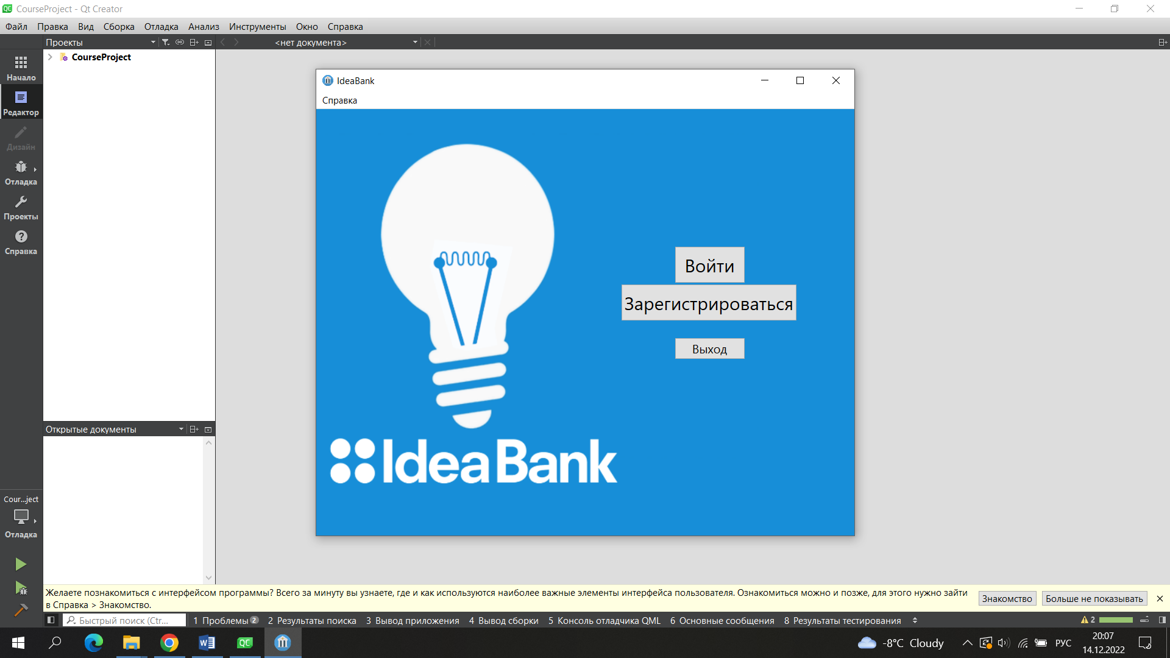
Рисунок 7.1 – Начальное окно

После успешного входа или регистрации пользователь попадает в личный кабинет (см. рисунок 7.2), где имеет возможность использовать следующие функции: конвертер валют, депозитный калькулятор, кредитный калькулятор, открыть настройки (см. рисунок 7.3) или выйти из аккаунта. Также при переходах по страничкам личного кабинета доступны следующие функции: открытие или закрытие счета, пополнение, снятие денег со счета, вывод всех открытых счетов в специальную таблицу, перевод денег, взятие и оплата кредитов, взятие депозитов и снятие денег с депозитного счета, очистка истории переводов.

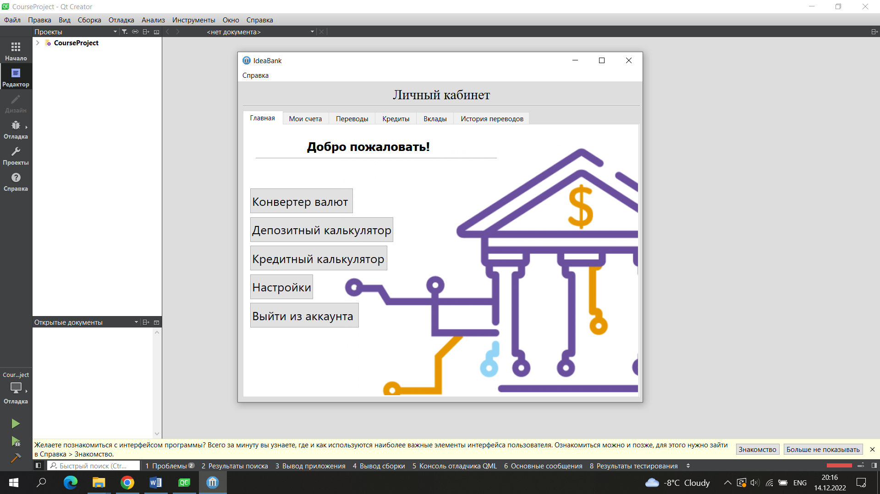
Рисунок 7.2 – Личный кабинет пользователя

При входе в систему в качестве администратора открывается специальное окно (см. рисунок 7.4). Пользователь получает следующий функционал: изменение курса валют, вывод пользователей в таблицу, изменение полей пользователей, удаление пользователей. Также для удобства работы с таблицей зарегистрированных пользователей, предусмотрена строка поиска и сортировка таблицы по полям.

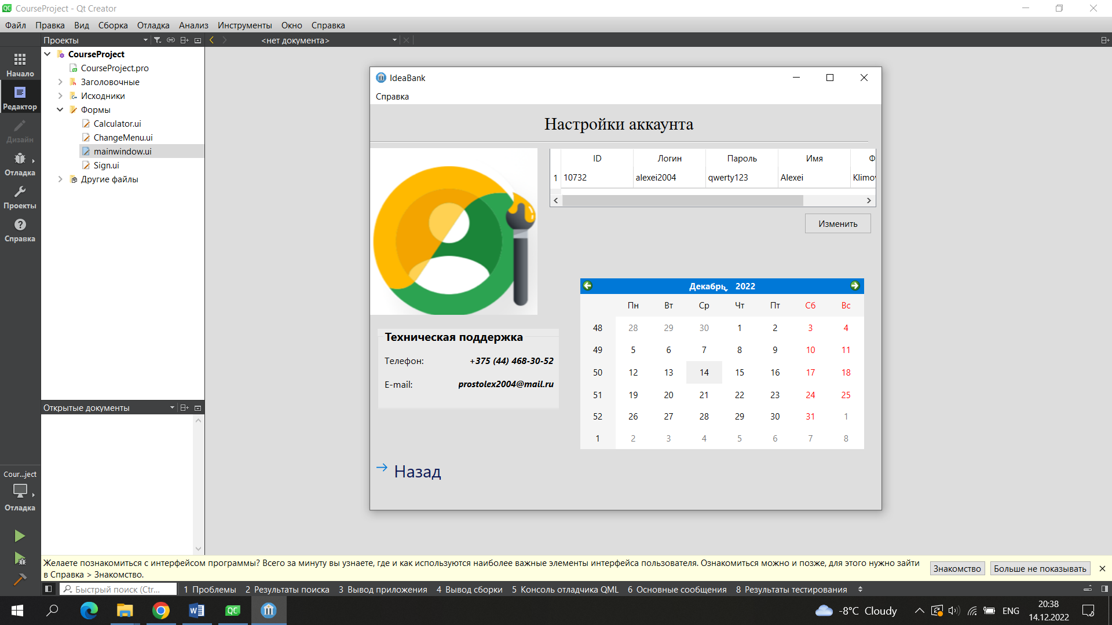
Рисунок 7.3 – Пользовательские настройки

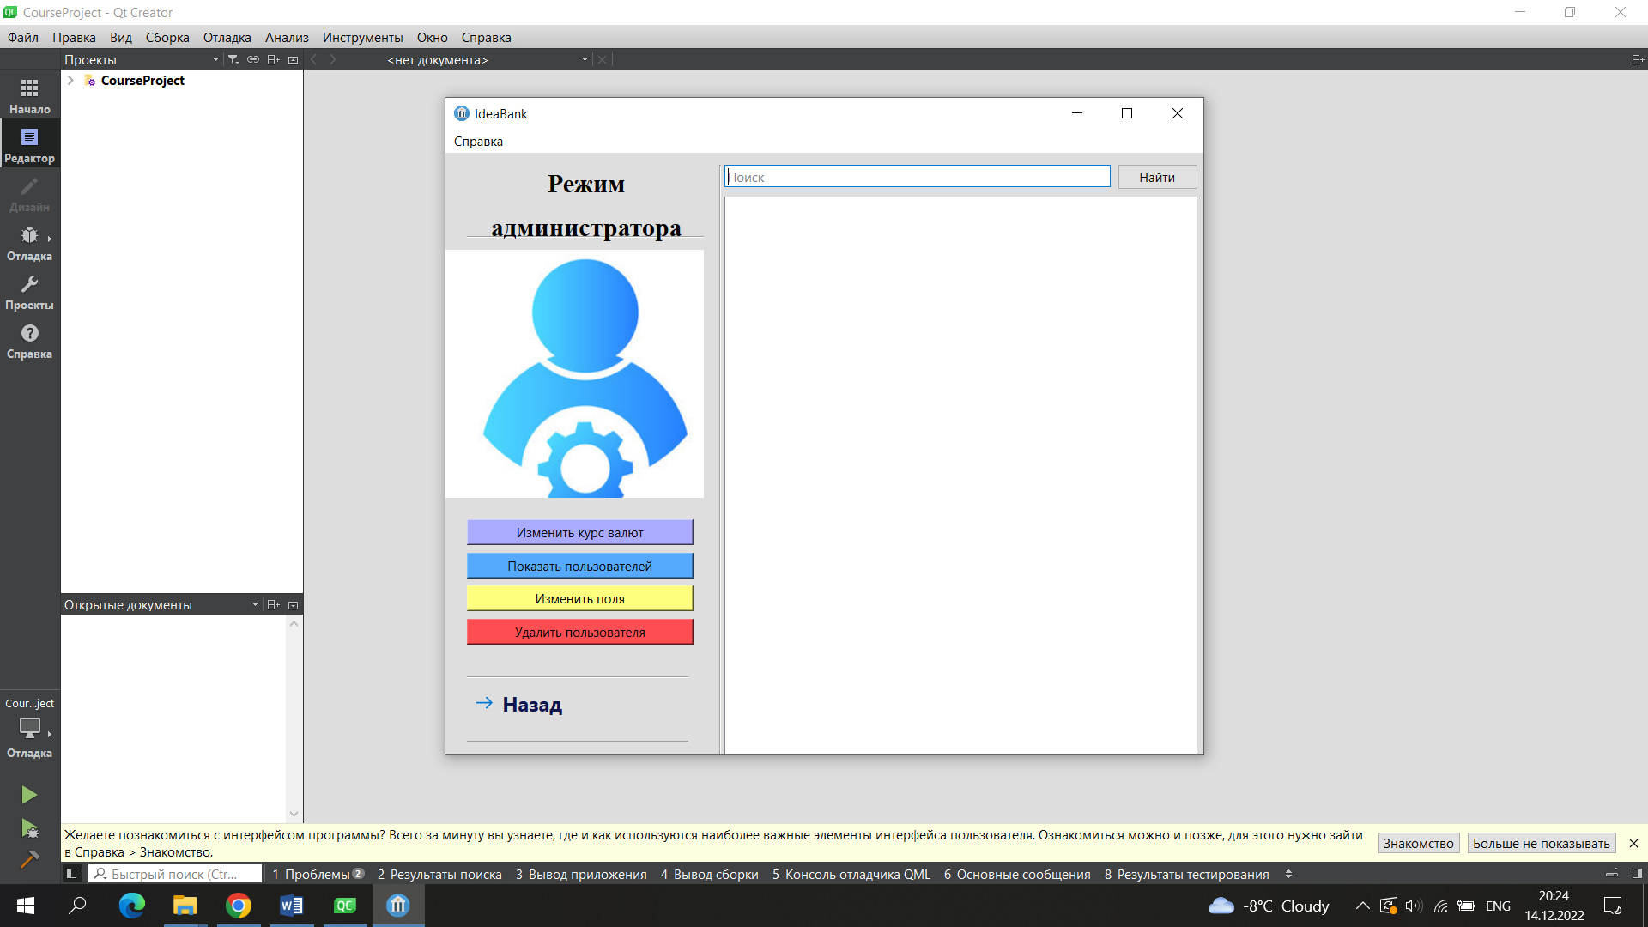
Рисунок 7.4 – Окно администратора

В menuBar присутствует кнопка “Справка”, при нажатии на которую пользователь может посмотреть выдаваемые кредиты и депозиты данным банком.

8 СИСТЕМНЫЕ И ПРОГРАММНЫЕ ОГРАНИЧЕНИЯ

Данная программа может быть скомпилирована с помощью любого Windows-совместимого компилятора и запущена на компьютере, который соответствует следующим требованиям:
- Процессор: 2.0+ MHz, 2+ ядра;
- ОЗУ: 4+ GB;
- Операционная система: Windows 7 и выше
В программе также имеется ряд следующих ограничений: максимальное число одновременно открытых счетов равно четырём; максимальная длина вводимых строк задается константой MAX_LEN; все имена файлов для хранения информации заданы константными строками.
Для обычных пользователей действуют следующие ограничения: перевод можно осуществлять только в белорусских рублях; при редактировании полей пользователя отменить действие или отменить отменённое действие можно только один раз.
Также, стоит отметить, что при помощи разработанного кредитного калькулятора можно рассчитать только аннуитетный платёж.

ЗАКЛЮЧЕНИЕ

В ходе выполнения курсовой работы были получены навыки работы с фреймворком Qt и использованы основные принципы языка программирования С++. Также в проекте активно использовались основные концепции ООП. Стоит также отметить, что был разработан собственный контейнер BinaryTree<T>.
С помощью разработанной программы люди могут пользоваться различными банковскими услугами, не выходя из дому, что очень сильно облегчает жизнь. Подобные программы сейчас активно используются не одним банком. В дальнейшем данную программу можно будет усовершенствовать и добавить больший функционал.
В будущем, как одно из направлений по развитию процессов функционирования банкомата можно предложить инсталляцию в банкоматы биометрических сканеров, для более эффективной защиты данных; создание универсальных карт, позволяющих совместить в себе несколько функций: банковская карта, права, удостоверение личности и прочие документы. Эти нововведения, на мой взгляд, должны облегчить процесс получения банковских услуг для населения.

СПИСОК ЛИТЕРАТУРЫ

- Луцик, Ю. А. Объектно-ориентированное программирование на языке С++: учеб. пособие по курсу «Объектно-ориентированное программирование» для студ. спец. «Вычислительные машины, системы и сети» всех форм обуч. / Ю. А. Луцик, А. М. Ковальчук, И. В. Лукьянова. – Минск: БГУИР, 2003. – 203 с.:ил.
- Документация фреймворка Qt. – [Электронный ресурс]. – Адрес ресурса: https://doc.qt.io – Дата доступа 12.12.2022.
- Беларусбанк. – [Электронный ресурс]. – Адрес ресурса: https://belarusbank.by – Дата доступа 12.12.2022.

ПРИЛОЖЕНИЕ А

ПРИЛОЖЕНИЕ Б

ПРИЛОЖЕНИЕ В

ПРИЛОЖЕНИЕ Г

ПРИЛОЖЕНИЕ Д

